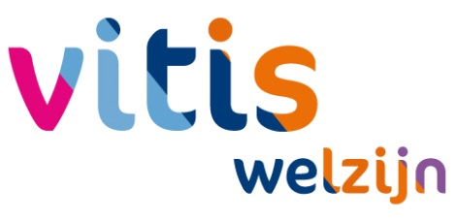

**Speciaal voor alle ouders in Westland organiseert *Ouders voor Ouders*   
interessante en leerzame inspiratieworkshops. Deze workshops gaan over alledaagse uitdagingen. Door met elkaar ervaringen en tips uit te wisselen   
wordt er samen gekeken hoe je gedrag van kinderen positief kunt stimuleren   
en hoe je kunt omgaan met ongewenst gedrag.**

|  |  |  |
| --- | --- | --- |
| ***Workshop:*** | ***Datum:*** | ***Wijkcentrum:*** |
| **Wijs met Media** | Donderdag 20 februari 2020, 19.30 uur | Terra Nova  Wateringen |
| **De Grote Oversteek** | Woensdag 18 maart 2020, 14.00 uur | Larix ‘s-Gravenzande |
| **Regels en Grenzen** | Maandag 6 april 2020, 19.30 uur | De Backerhof Poeldijk |

Aanmelden bij sociaal makelaar David van Beekum, 06 – 83717499 of d.v.beekum@vitiswelzijn.nl

Ouders voor Ouders Westland

Workshops voor ouders